Осуществлять деятельность по альтернативному урегулированию споров могут медиаторы, прошедшие обучение и имеющие соответствующие свидетельства Министерства юстиции.

***Основным национальным институтом медиации в Беларуси является учебно-практическое учреждение «Центр «Медиация и право».***

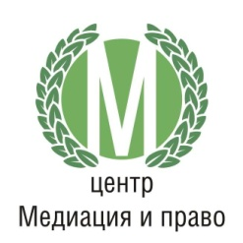

Центром «Медиация и право» с целью развития медиации в различных сферах общественной жизни создан и активно действует филиал в г. Гродно, который занимается как подготовкой медиаторов, так и практической медиацией.

|  |  |  |
| --- | --- | --- |
| ФИО | Адрес | Контакты |
| Хурс Иван Сергеевич  Тренер, медиатор, директор Гродненского филиала УПУ «Центр медиация и право» | г. Гродно, ул. Мостовая, 39 | + 375 29 1175200  + 375 29 7828259  hurs_ivan@mail.ru |
| Шульга Оксана Викторовна медиатор, кандидат психологических наук | г. Гродно, ул. Мостовая, 39 | + 375 29 8678240  + 37529 6490338  oksana-shulga74  @mail.ru |
| Пыжьянов  Игорь Юрьевич  медиатор | г. Лида, Гродненская область | +37529 785 71 58  trahtenberg[2004@ mail.ru](mailto:2004@mail.ru) |
| Лесная Елена Викторовна  медиатор | Гродненская обл., г.п. Вороново | +37529 6894404  [maklen1973@gmail. com](mailto:maklen1973@gmail.com) |

За дополнительной информацией можно обратиться в

**Радунский социально-педагогический центр Вороновского района по адресу: *г.п. Радунь, ул. Советская, 108***

**Педагог-психолог**

*Эйсмунт А.Б.*

**Педагоги социальные:**

*Головня А.И., Тарашкевич Л.В.,*

*Савель М.С.*

**Обращение может быть анонимным!**

**Нам можно позвонить:**

**8(01594)45-4-32, 45-4-72**

**Адрес электронной почты:**

[**spzradun@mail.ru**](mailto:spzradun@mail.ru)

**Учреждение образования**

**«Радунский государственный социально-педагогический центр Вороновского района»**

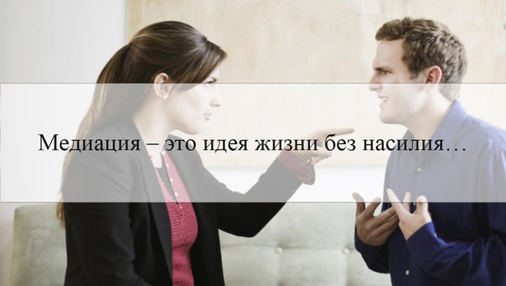

***Медиация*** (от лат.medius - середина) – это добровольные, конфиденциальные переговоры между конфликтующими сторонами при участии нейтрального лица – медиатора, способствующего установлению диалога между сторонами и поиску взаимовыгодного решения, способного разрешить конфликт (спор).

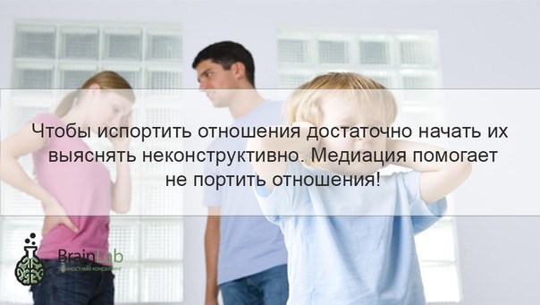В настоящее время медиация является самым востребованным способом альтернативного разрешения конфликтов в мире, а к ним относятся: **коммерческие, политические, социальные, трудовые, семейно-бытовые и многие другие споры**. Стороны имеют право на обращение к медиатору как до обращения в суд, так и после возбуждения дела в суде. Стороны, применяющие медиацию, до 80% случаев разрешают возникающие между ними конфликты без судебного разбирательства. Неудивительно: ведь в данном случае нет насильственного характера решения, которое может и не соответствовать вашим ожиданиям и интересам, нет победителей и побежденных, деловые и личные связи сохраняются, деликатные вопросы обсуждаются конфиденциально, экономятся время и деньги.

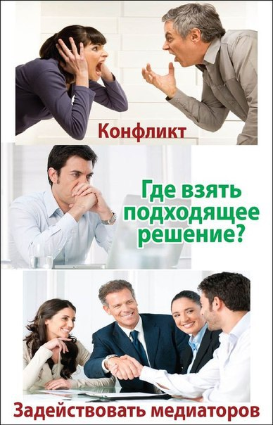

Разрешение конфликтной ситуации происходит путем переговоров при содействии нейтральной стороны (специально обученного юриста-медиатора) и позволяет урегулировать имеющийся конфликт с учетом взаимных интересов. Стороны определяют дату, время и место проведения медиации, порядок оплаты сборов. Порядок проведения медиации регулируется Правилами проведения медиации, утвержденными Советом Министров.

В результате стороны заключают соглашение, условия которого устраивают обе стороны. Преимуществами медиации являются оперативность разрешения конфликта, добровольность участия, гарантии конфиденциальности, отсутствие проигравшей стороны. Медиация наиболее эффективна в случае, если стороны заинтересованы в мирном урегулировании разногласий и готовы сделать шаг навстречу друг другу. Это более удачный и менее стрессовый способ быстрого разрешения конфликтных ситуаций при жилищных и семейных спорах, в делах о разводе, разделе имущества, об оспаривании наследства, возмещении материального ущерба, о защите прав потребителя и других.